KOKU CIRŠANAS PUBLISKĀS APSPRIEŠANAS
APTAUJAS ANKETA

INFORMĀCIJA  KOKU ALEJAS ATRAŠANĀS VIETA: Preiļu novads, Upmalas pagasts, zemes vienība ar kadastra apzīmējumu 76900050066  ZEMES VIENĪBAS ĪPAŠNIEKS: fiziska persona  KOKU CIRŠANAS IEROSINĀTĀJS: fiziska persona  KOKU CIRŠANAS IEMESLS: lauksaimniecības zemes paplašināšana un servitūta ceļa paplašināšana.  Iecerēts nocirst visus alejas vienā pusē augošos kokus (56 gab.). Ņemot vērā, ka alejas ir neatņemama Latvijas ainavas sastāvdaļa, Preiļu Novada pašvaldība aicina izteikt viedokli par ozolu un liepu alejas zemes vienībā ar kadastra apzīmējumu 76900050066 vienas puses nociršanu. 2022. gada 1. maijā tika saņemts Dabas aizsardzības pārvaldes atzinums, kurā tika norādīts, ka nevienam no kokiem nav konstatēti tādi bojājumi, kas tos ļautu vērtēt kā bīstamus. Papildus Dabas aizsardzības pārvalde vērsa uzmanību, ka veicot alejas viena pusē augošo koku ciršanu, neatgriezeniski tiks iznīcināta aleja, bet, saglabājot tikai vienu alejas pusi, tās ekoloģiskā, kultūrvēsturiskā un ainaviskā vērtība tiks būtiski negatīvi ietekmēta. | 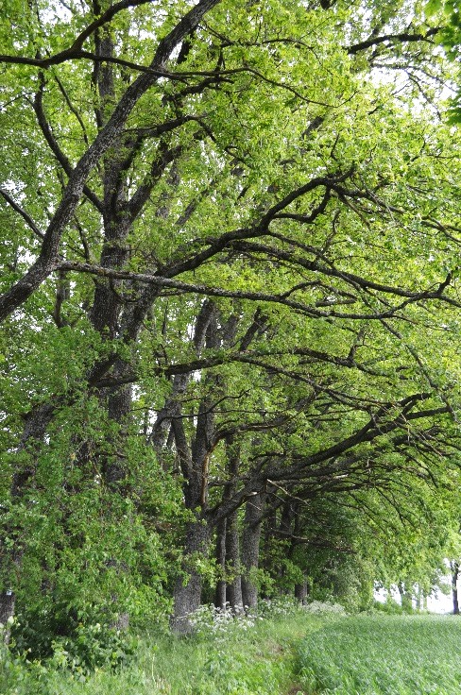

Lūdzu, izsakiet viedokli par 56 alejā augošu koku nociršanu Preiļu novadā, Upmalas pagastā, zemes vienībā ar kadastra apzīmējumu 76900050066: |  |  | Atbalstu  Atbalstu daļēji  Neatbalstu
Lūdzu, pamatojiet savu viedokli:

Ziņas par respondentu

Vārds, uzvārds / nosaukums:

Dzīvesvieta: |  |  | Upmalas pagasts  Preiļu novads ārpus Upmalas pagasta  Cits

